监督索引号53042200649901000
澄江市信访局2020年度决算
目录

第一部分 澄江市信访局概况
一、主要职能
二、部门基本情况
第二部分 2020年度部门决算表
一、收入支出决算总表
二、收入决算表
三、支出决算表
四、财政拨款收入支出决算总表
五、一般公共预算财政拨款收入支出决算表
六、一般公共预算财政拨款基本支出决算表
七、政府性基金预算财政拨款收入支出决算表
八、国有资本经营预算财政拨款收入支出决算表
九、“三公”经费、行政参公单位机关运行经费情况表
第三部分 2020年度部门决算情况说明
一、收入决算情况说明
二、支出决算情况说明
三、一般公共预算财政拨款支出决算情况说明
四、一般公共预算财政拨款“三公”经费支出决算情况说明
第四部分 其他重要事项及相关口径情况说明
一、机关运行经费支出情况
二、国有资产占用情况
三、政府采购支出情况
四、部门绩效自评情况
（一）部门整体支出绩效自评情况
（二）项目支出绩效自评情况
五、其他重要事项情况说明
第五部分 名词解释

第一部分 澄江市信访局概况
一、主要职能
（一）主要职能
参照政府批准的“三定”方案。
（1）负责处理国内群众、境外人士、法人及其他组织通过信访渠道给市委、市政府及领导同志的来信来电和网络信访事项，接待来访。
（2）承办上级机关和市委、市政府领导同志转办、交办的信访事项，督促检查办理落实情况。
（3）推进信访工作制度改革和信访法治化建设，贯彻落实党中央、国务院、省委、省政府和市委、市政府、市委、市政府关于信访工作的决策部署。总结推广工作经验，向市委、市政府提出解决信访问题，完善信访政策和改进工作的建议。
（4）综合协调和指导全市信访工作。组织开展联合接访工作，交办、转送信访事项，承担信访事项督查督办工作，协调跨地区、跨部门、跨行业信访事项的处理和越级访的处置问工作。
（5）综合研判信访信息，推进依法分类处理信访诉求，建立和完善信访信息汇集分析机制，及时反映倾向性、动态性信息和影响社会稳定的突出问题。
（6）负责信访工作宣传和信息发布，组织信访工作检查考评和干部教育培训工作。
（7）担市委信访工作联席会议办公室日常工作，督促落实联席会议决定事项。承担澄江市信访事项复查复核委员会办公室日常工作。
（8）完成市委、市政府交办的其他任务。
（二）2020年度重点工作任务介绍
2020年，在市委、市政府的正确领导和市信访局的具体指导下，全体信访干部认真践行科学发展观，以人为本，注重实效，切实做好信访工作，用自己的实际行动全力维护社会稳定和谐。紧紧围绕改革、发展、稳定大局，在严峻的信访形势面前，紧密围绕市委、市政府中心工作，牢固树立上为市委、市政府分忧，下为群众排忧解难的思想意识，迎难而上，工作中与时俱进、开拓创新、求真务实，不断提高信访工作水平，不断提高教育解决复杂矛盾问题的能力。认真贯彻落实《信访条例》和《依法逐级走访办法》，及时、依法就地妥善处理群众来信来访反映的各类矛盾和问题，在畅通信访渠道，为民排忧解难，密切党和政府同人民群众的血肉联系，广纳群众良言，维护社会稳定方面，全面履行了部门职能作用。
二、部门基本情况
（一）部门决算单位构成
纳入澄江市信访局2020年度决算编报的单位共1个。其中：行政单位1个，参照公务员法管理的事业单位0个，其他事业单位0个。
（二）部门人员和车辆的编制及实有情况
澄江市信访局2020年末实有人员编制5人。其中：行政编制5人（含行政工勤编制0人），事业编制0人（含参公管理事业编制0人）；在职在编实有行政人员5人（含行政工勤人员0人），事业人员0人（含参公管理事业人员0人）。
离退休人员2人。其中：离休0人，退休2人。
实有车辆编制0辆，在编实有车辆0辆。
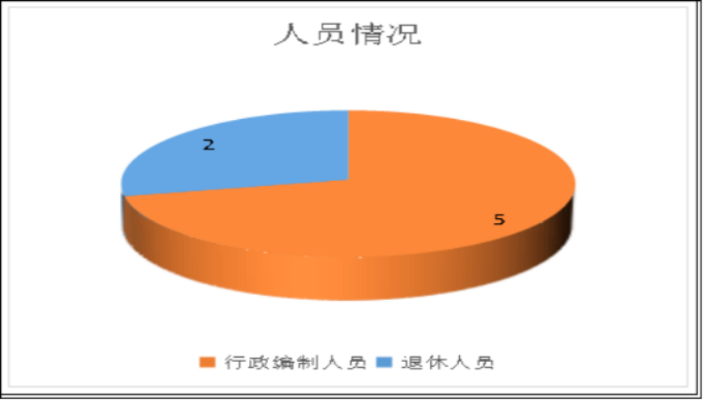

第二部分 2020年度部门决算表
（详见附件）

第三部分 2020年度部门决算情况说明
一、收入决算情况说明
澄江市信访局2020年度收入合计125.89万元。其中：财政拨款收入125.89万元，占总收入的100.00%；上级补助收入0.00万元，占总收入的0.00%；事业收入0.00万元，占总收入的0.00%；经营收入0.00万元，占总收入的0.00%；附属单位缴款收入0.00万元，占总收入的0.00%；其他收入0.00万元，占总收入的0.00%。与上年财政拨款的161.31万元对比，减少35.42万元，减少的原因是2020年度无特殊疑难信访问题专项资金、矛盾纠纷排查经费、信访接等室监控设备购置费、信访劝返工作经费。
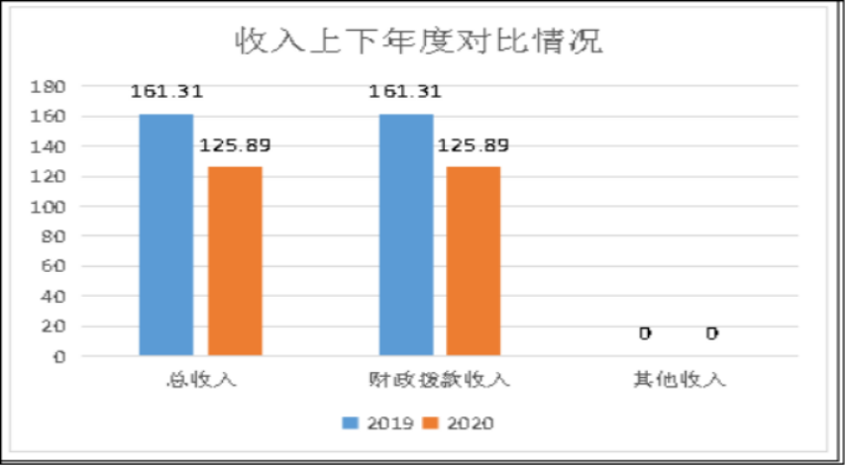

二、支出决算情况说明
澄江市信访局2020年度支出合计125.89万元。其中：基本支出108.19万元，占总支出的85.94%；项目支出17.70万元，占总支出的14.06%；上缴上级支出、经营支出、对附属单位补助支出共0.00万元，占总支出的0.00%。与上年的支出161.31万元对比减少35.42万元，基本支出增加29.77万元，项目支出减少65.19万元，减少的原因是2020年度无特殊疑难信访问题专项资金、矛盾纠纷排查经费、信访接等室监控设备购置费、信访劝返工作经费。
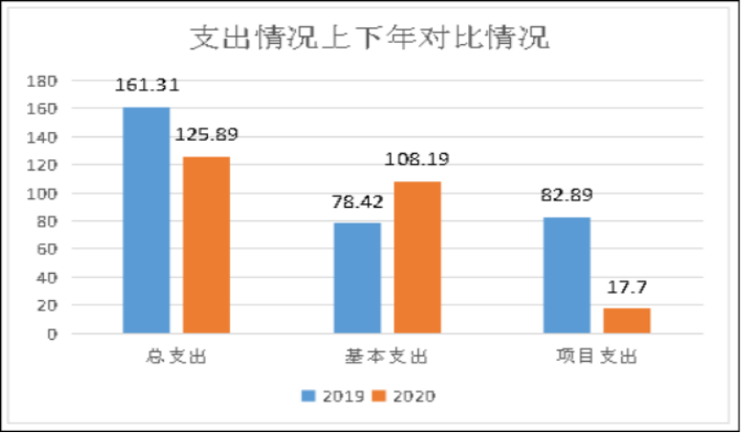

（一）基本支出情况
2020年度用于保障澄江市信访局机关、下属事业单位等机构正常运转的日常支出108.19万元。与上年对比增加29.77万元，增加原因是调整工资、社保等支出。包括基本工资、津贴补贴等人员经费支出95.25万元，占基本支出的88.04%。办公费、印刷费、水电费、办公设备购置等公用经费12.94万元，占基本支出的11.96%。2020年度我局人均基本支出为21.64万元，包括基本工资、津贴补贴、办公费、印刷费、差旅费、办公设备购置等。
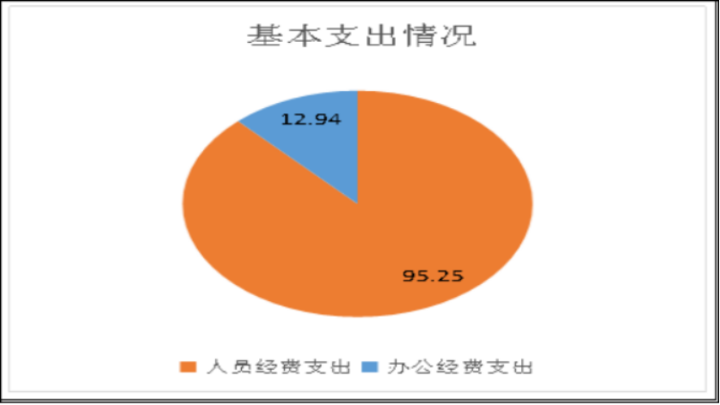

（二）项目支出情况
2020年度用于保障澄江市信访局机构、下属事业单位等机构为完成特定的行政工作任务或事业发展目标，用于专项业务工作的经费支出17.70万元。与上年对比减少65.19万元，减少的原因是2020年度无特殊疑难信访问题专项资金、矛盾纠纷排查经费、信访接等室监控设备购置费、信访劝返工作经费。具体项目开支及开展工作情况见下表：
序号 | 项目名称 | 支出数 | 开展情况
1 | 党总支书记（主任）电话费补助 | 2万元 | 党总支书记（主任）电话费补助
2 | 信访专项工作经费 | 1万元 | 本单位日常工作经费
合计 |  | 3万元

三、一般公共预算财政拨款支出决算情况说明
（一）一般公共预算财政拨款支出决算总体情况
澄江市信访局2020年度一般公共预算财政拨款支出125.89万元，占本年支出合计的100.00%。比上年161.31万元减少35.42万元，减少原因主要是原因是2020年度无矛盾纠纷排查经费、信访接等室监控设备购置费、信访劝返工作经费。
（二）一般公共预算财政拨款支出决算具体情况
1．一般公共服务（类）支出98.18万元，占一般公共预算财政拨款总支出的77.99%。主要用于工资福利支出67.53万元，办公费2.24万元，邮电费2.73万元，差旅费2.87万元，接待费0.33万元，劳务费2.79万元，委托业务费13.17万元，工会费0.97万元，交通费4.05万元，其他费用0.16万元，办公设备购置1.34万元；
2．外交（类）支出0.00万元，占一般公共预算财政拨款总支出的0.00%。
3．国防（类）支出0.00万元，占一般公共预算财政拨款总支出的0.00%。
4．公共安全（类）支出0.00万元，占一般公共预算财政拨款总支出的0.00%。
5．教育（类）支出0.00万元，占一般公共预算财政拨款总支出的0.00%。
6．科学技术（类）支出0.00万元，占一般公共预算财政拨款总支出的0.00%。
7．文化旅游体育与传媒（类）支出0.00万元，占一般公共预算财政拨款总支出的0.00%。
8．社会保障和就业（类）支出13.85万元，占一般公共预算财政拨款总支出的11.00%。主要用于行政单位离退休费7.62万元，机关事业单位养老保险缴纳6.23万元；
9．卫生健康（类）支出6.02万元，占一般公共预算财政拨款总支出的4.78%。主要用于基本医疗保险缴纳3.44万元，公务员医疗补助缴纳2.58万元；
10．节能环保（类）支出0.00万元，占一般公共预算财政拨款总支出的0.00%。
11．城乡社区（类）支出0.00万元，占一般公共预算财政拨款总支出的0.00%。
12．农林水（类）支出0.00万元，占一般公共预算财政拨款总支出的0.00%。
13．交通运输（类）支出0.00万元，占一般公共预算财政拨款总支出的0.00%。
14．资源勘探信息等（类）支出0.00万元，占一般公共预算财政拨款总支出的0.00%。
15．商业服务业等（类）支出0.00万元，占一般公共预算财政拨款总支出的0.00%。
16．金融（类）支出0.00万元，占一般公共预算财政拨款总支出的0.00%。
17．援助其他地区（类）支出0.00万元，占一般公共预算财政拨款总支出的0.00%。
18．自然资源海洋气象等（类）支出0.00万元，占一般公共预算财政拨款总支出的0.00%。
19．住房保障（类）支出7.84万元，占一般公共预算财政拨款总支出的6.23%。主要用于住房公积金缴纳7.39万元， 购房补贴0.44万元；
20．粮油物资储备（类）支出0.00万元，占一般公共预算财政拨款总支出的0.00%。
21．国有资本经营预算（类）支出0.00万元，占一般公共预算财政拨款总支出的0.00%。
22．灾害防治及应急管理（类）支出0.00万元，占一般公共预算财政拨款总支出的0.00%。
23．其他（类）支出0.00万元，占一般公共预算财政拨款总支出的0.00%。
24．债务还本（类）支出0.00万元，占一般公共预算财政拨款总支出的0.00。
25．债务付息（类）支出0.00万元，占一般公共预算财政拨款总支出的0.00%。
26．抗疫特别国债安排（类）支出0.00万元，占一般公共预算财政拨款总支出的0.00%。

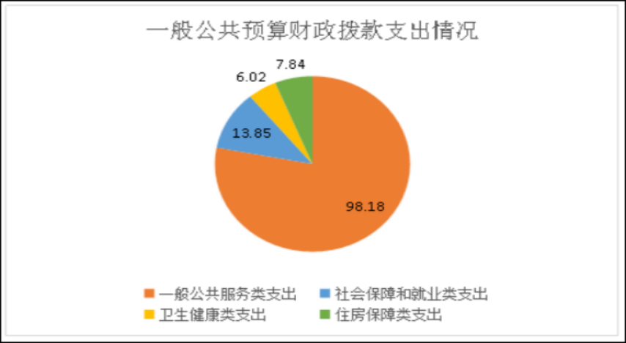

四、一般公共预算财政拨款“三公”经费支出决算情况说明
（一）一般公共预算财政拨款“三公”经费支出决算总体情况
澄江市信访局2020年度一般公共预算财政拨款“三公”经费支出预算为0.49万元，支出决算为0.33万元，完成预算的67.35%。其中：因公出国（境）费支出决算为0.00万元，完成预算的0%；公务用车购置及运行费支出决算为0.00万元，完成预算的0%；公务接待费支出决算为0.33万元，完成预算的67.35%。2020年度一般公共预算财政拨款“三公”经费支出决算数小于预算数，减少的主要原因是我单位严格执行中央八项规定和省市相关规定，坚持厉行节约原则以及年度工作安排不同，支出下降。
2020年度一般公共预算财政拨款“三公”经费支出决算数比2019年减少0.14万元，下降30.00%。其中：因公出国（境）费支出决算减少0.00万元，下降0.00%；公务用车购置及运行费支出决算减少0.00万元，下降0.00%；公务接待费支出决算减少0.14万元，下降30.00%。2020年度一般公共预算财政拨款“三公”经费支出决算增减少的主要原因是我单位严格执行中央八项规定和省市相关规定，坚持厉行节约原则以及年度工作安排不同，支出下降。
（二）一般公共预算财政拨款“三公”经费支出决算具体情况
2020年度一般公共预算财政拨款“三公”经费支出决算中，因公出国（境）费支出0.00万元，占0.00%；公务用车购置及运行维护费支出0.00万元，占0.00%；公务接待费支出0.33万元，占100.00%。具体情况如下：
1.因公出国（境）费支出0.00万元，共安排因公出国（境）团组0个，累计0人次。
2.公务用车购置及运行维护费支出0.00万元。其中：
公务用车购置支出0.00万元，购置车辆0.00辆。
公务用车运行维护支出0.00万元，开支一般公共预算财政拨款的公务用车保有量为0辆。
3.公务接待费0.33万元。其中：
国内接待费支出0.33万元（其中：外事接待费支出0.00万元），共安排国内公务接待7批次（其中：外事接待0批次），接待人次60人（其中：外事接待人次0人）。主要用于开展日常信访维稳工作发生的接待支出。
国（境）外接待费0.00万元，共安排国（境）外公务接待0批次，接待人次0人。
第四部分 其他重要事项及相关口径情况说明
一、机关运行经费支出情况
澄江市信访局2020年机关运行经费支出12.94万元，比上年18.92万元减少5.98万元，减少原因主要为2020年度部分经费调整至项目支出。机关运行经费主要用于行政运行中日常的公用经费，具体包括办公费、印刷费、差旅费、培训费、福利费、接待费、交通费等。
二、国有资产占用情况
截至2020年12月31日，澄江市信访局资产总额15.05万元，其中，流动资产1.06万元，固定资产13.99万元，对外投资及有价证券0万元，在建工程0万元，无形资产0万元，其他资产0万元（具体内容详见附表）。与上年相比，本年资产总额减少63.81万元，其中固定资产减少2.87万元。处置房屋建筑物0平方米，账面原值0万元；处置车辆0辆，账面原值0万元；报废报损资产0项，账面原值0万元，实现资产处置收入0万元；出租房屋0平方米，账面原值0万元，实现资产使用收入0万元。
国有资产占有使用情况表
 |  |  |  |  |  |  |  |  |  |  | 单位：万元
项目 | 行次 | 资产总额 | 流动资产 | 固定资产 |  |  |  |  |  |  | 对外投资/有价证券 |  | 在建工程 |  | 无形资产 |  | 其他资产
 |  |  |  | 小计 | 房屋构筑物 | 车辆 | 单价200万以上大型设备 | 其他固定资产
栏次 |  | 1 | 2 | 3 | 4 | 5 | 6 | 7 |  | 8 |  | 9 |  | 10 |  | 11
合计 | 1 | 15.05 | 1.06 | 13.99 |  |  |  | 13.99
填报说明： |  | 1.资产总额＝流动资产＋固定资产＋对外投资／有价证券＋在建工程＋无形资产＋其他资产
 |  | 2.固定资产＝房屋构筑物＋车辆＋单价200万元以上大型设备＋其他固定资产
 |  | 3.填报金额为资产“账面原值”。

三、政府采购支出情况
2020年度，部门政府采购支出总额1.83万元，其中：政府采购货物支出1.83万元；政府采购工程支出0万元；政府采购服务支出0万元。授予中小企业合同金额0万元，占政府采购支出总额的100%。
四、部门绩效自评情况
（一）部门整体支出绩效自评情况。
2021年我部门对2020年整体支出绩效进行了自评工作，自评分88分，自评等级“良”。
我部门评价情况分析及综合评价结论为：在财政资金的保障下，我单位项目支出绩效自我评价较好。但因一些年度执行中出现的部门工作调整和项目新情况，无法改变和调整年初项目，在以后的工作中将做到预算、决算管理制度化，严格控制各项经费的开支，提高经费的使用效率。
（二）项目支出绩效自评情况。
2020年我部门纳入预算绩效自评项目2个，资金总计17.7万元，其中：上级补助0万元，本级安排17.7万元。自评等次为“优”的2个，“良”的0个，“中”的0个，“差”的0个。
部门绩效自评情况详见附表（附表10-附表13）。
五、其他重要事项情况说明
无
六、相关口径说明
（一）基本支出中人员经费包括工资福利支出和对个人和家庭的补助，公用经费包括商品和服务支出、资本性支出等人员经费以外的支出。
（二）机关运行经费指行政单位和参照公务员法管理的事业单位使用一般公共预算财政拨款安排的基本支出中的公用经费支出。
（三）按照党中央、国务院有关文件及部门预算管理有关规定，“三公”经费包括因公出国（境）费、公务用车购置及运行维护费、公务接待费。其中：因公出国（境）费，指单位公务出国（境）的国际旅费、国外城市间交通费、住宿费、伙食费、培训费、公杂费等支出；公务用车购置费，指公务用车购置支出（含车辆购置税、牌照费）；公务用车运行维护费，指单位按规定保留的公务用车燃料费、维修费、过桥过路费、保险费、安全奖励费用等支出；公务用车指用于履行公务的机动车辆，包括省部级干部专车、一般公务用车和执法执勤用车；公务接待费，指单位按规定开支的各类公务接待（含外宾接待）费用。
（四）“三公”经费决算数：指各部门（含下属单位）当年通过本级财政一般公共预算财政拨款和以前年度一般公共预算财政拨款结转结余资金安排的因公出国（境）费、公务用车购置及运行维护费和公务接待费支出数（包括基本支出和项目支出）。

第五部分 名词解释
一、政府采购：是指各级国家机关、事业单位和团体组织，使用财政性资金采购依法制定的集中采购目录以内的或者采购限额标准以上的货物、工程和服务的行为。
监督索引号53042200649901111

